[组内Transwell图像疑似部分重叠，徐州医科大学附属医院受国自然资助的研究被读者质疑](https://mp.weixin.qq.com/s?__biz=Mzg3MzU3MzY4Ng==&mid=2247519544&idx=1&sn=1c999cbb91fbb2f7eea2c9caffaf5cda)

撤稿资讯[撤稿资讯](javascript:void(0);)2025-05-02 17:30:00江苏



2012年8月，**徐州医科大学附属医院**在*Journal of Molecular Neuroscience（IF2.8002/4区）*期刊上发表了一篇论文。在**发表多年后**，因**图片组内重复**在pubpeer上被读者质疑。

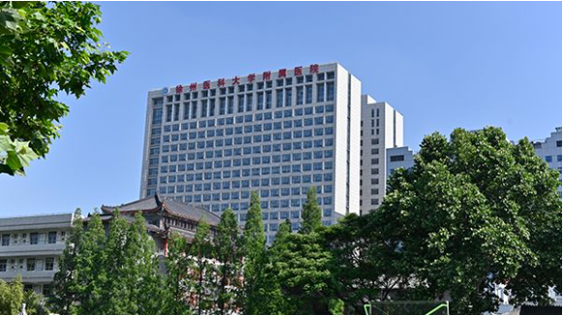

1



**论文概述**

论文题为**“Bex2 is critical for migration and invasion in malignant glioma cells”**（ Bex2对恶性胶质瘤细胞的迁移和侵袭至关重要）

第一作者：徐州医科大学附属医院的Xiuping Zhou

通讯作者：徐州医科大学附属医院的Xiuping Zhou，Rutong Yu

胶质母细胞瘤是一种侵袭性强且无法治愈的肿瘤，在我们目前的治疗方法中，平均生存时间为12个月。侵袭性细胞是肿瘤复发的来源，其侵袭机制在很大程度上是未知的。肿瘤侵袭迁移候选基因的鉴定是肿瘤生物学研究的热点。Bex2作为Bex蛋白家族的一员，在神经系统和神经系统疾病的发生发展中发挥作用。Bex2在乳腺癌中发挥重要作用，但其在胶质瘤进展中的功能和机制尚不清楚。在本研究中，我们发现Bex2过表达促进细胞迁移和侵袭，而Bex2下调则抑制细胞迁移和侵袭。同时，我们观察到Bex2的下调增加了N-cadherin，但减少了MMP-2的排泄。综上所述，这些数据表明Bex2通过促进细胞迁移和侵袭来促进胶质瘤的进展，而这些作用可能是由N-cadherin和MMP-2介导的。（本段内容为AI翻译，原始内容请见官网）

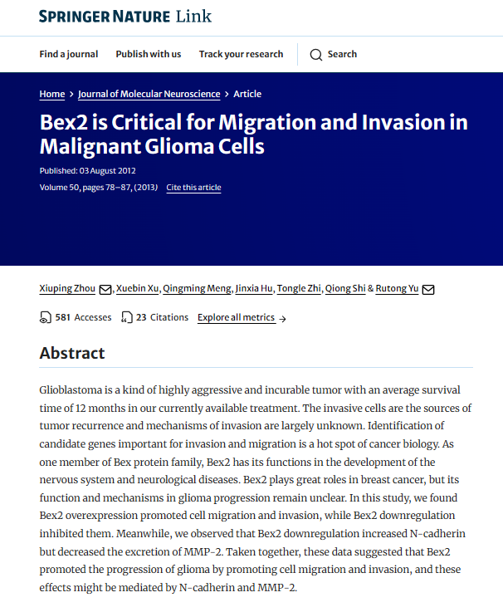

2



**基金支持**

本研究共受5项基金支持：

**国家自然科学基金项目（No. 81072072）**

**江苏省自然科学基金项目（No. 81072072）**

**江苏省高等学校自然科学基金项目（No. 11KJB320019）**

**江苏省高等学校重点学科建设项目（PAPD）**

**江苏省新世纪优秀人才计划项目（NCET-10-0181）**

3



**质疑与争议**

质疑一：2025年4月，读者Histiodraco velifer提出质疑，认为本文图3a的siRNA-429和siRNA-472切片中的Transwell图像存在重叠。（见同色方框标记）

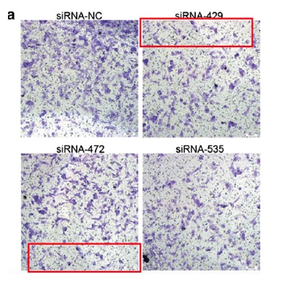

图3a   南京深瞳全网查重

4



**作者回应**

针对上述质疑，尚未见到作者在www.pubpeer.com上的回应内容。

参考文献：

https://pubpeer.com/publications/269BE2115069D5E95F7B23CC187A9F/

https://link.springer.com/article/10.1007/s12031-012-9864-8

**超全、超强、超快的科研诚信舆情监测系统**

文章被质疑，第一时间告知您！

拥有超全面的科研论文数据库，目前已汇聚超过23万篇文献。系统24小时不间断监控，每10分钟即更新舆情信息，确保数据时效性。支持个性化订阅管理，让您轻松追踪个人研究成果的受关注情况及任何质疑，确保第一时间掌握文章动态。

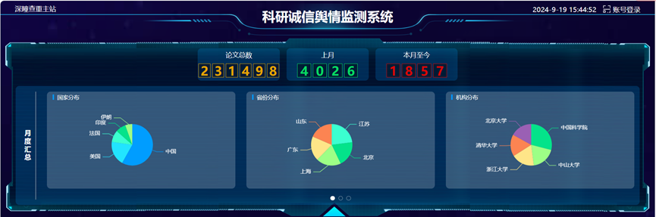

**深瞳查重子系统——引文异常核查系统**

核查论文引文是否被PubPeer质疑、勘误、关注或撤稿，确保综述类等文章免受问题引文影响，维护结论的可靠性。

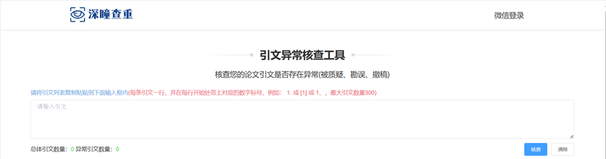

**往期推荐**



[刚发表6天就被质疑图像重复！上海九院口腔颌面头颈肿瘤科高分一区论文陷学术争议，该研究获国自然资助](https://mp.weixin.qq.com/s?__biz=Mzg3MzU3MzY4Ng==&mid=2247517709&idx=1&sn=102aa74abe3efea5859a2ab50d9e6a8b&scene=21#wechat_redirect)



[Nature发布猛料！全球撤稿率排名，三家中国医院包揽前三！](https://mp.weixin.qq.com/s?__biz=Mzg3MzU3MzY4Ng==&mid=2247517544&idx=1&sn=376c36823c1645bc3e22d2aca4b4426f&scene=21#wechat_redirect)



[疑似AI生成，该期刊上百篇论文被撤，有作者抗议：标准过于严格了！](https://mp.weixin.qq.com/s?__biz=Mzg3MzU3MzY4Ng==&mid=2247517244&idx=1&sn=f42fc5762b918904a7f38badb09ae224&scene=21#wechat_redirect)



[图片重叠疑云笼罩！哈医大两附属医院联合发表的论文遭职业打假人深扒](https://mp.weixin.qq.com/s?__biz=Mzg3MzU3MzY4Ng==&mid=2247517079&idx=1&sn=8fa5d30a216c17a832839953f224149c&scene=21#wechat_redirect)



[国自然资助“翻车”？华中科技大学同济医学院附属协和医院发表在2区的高分论文被质疑图片重复](https://mp.weixin.qq.com/s?__biz=Mzg3MzU3MzY4Ng==&mid=2247517131&idx=1&sn=0fddc90897aedb3f61fd1b0152cf34b5&scene=21#wechat_redirect)



[IF6.6期刊论文陷“图像重复”风波，青岛大学附属医院论文被质疑，作者未回应](https://mp.weixin.qq.com/s?__biz=Mzg3MzU3MzY4Ng==&mid=2247517173&idx=1&sn=bd88924f88e69c1225686e6f3d780e81&scene=21#wechat_redirect)



[与不相关论文图像重复导致撤稿，作者表示反对，复旦大学附属华山医院的2区论文陷争议](https://mp.weixin.qq.com/s?__biz=Mzg3MzU3MzY4Ng==&mid=2247517093&idx=1&sn=eed25917df329f444f2c1573b5462fbe&scene=21#wechat_redirect)



[国自然资助！荧光图“复制粘贴”？ 首都医科大学附属北京天坛医院论文被质疑](https://mp.weixin.qq.com/s?__biz=Mzg3MzU3MzY4Ng==&mid=2247517270&idx=1&sn=707395e761d115c6ea9b61b3943ca026&scene=21#wechat_redirect)



[前列腺癌领域巨头多篇论文被指图片重复，作者坚称结果无虞](https://mp.weixin.qq.com/s?__biz=Mzg3MzU3MzY4Ng==&mid=2247517296&idx=1&sn=286f17d20dd234102ddca8218b5006cc&scene=21#wechat_redirect)



[6分论文被指图像重复，重庆医科大学附属第二医院眼科论文陷入争议](https://mp.weixin.qq.com/s?__biz=Mzg3MzU3MzY4Ng==&mid=2247517365&idx=1&sn=aa7a6d206a207635ba938817778540e4&scene=21#wechat_redirect)



? 论文/文章图片查重

? 论文/文章图片库比对

? 论文/文章图片查重软件

? sci图片查重软件

? 深瞳论文图片查重

免责声明：

质疑信息来源于Pubpeer，提及人名均为音译

对于文章内容的真实性、完整性、及时性

本公众号不做任何保证或承诺，仅供读者参考

未经授权禁止转载！

转载请勿更改原文内容及格式！

如有转载需求或合作事宜

可添加下方客服微信/QQ



